
ผลการปฏิบัติราชการประจำเดือน

รายงานการปฏิบัติงานสืบสวน
ประจำเดือน เมษายน 2569
วันที่ 7 เม.ย.69 เวลาประมาณ 14.00 น. งานสืบสวนปราบปราม ได้ดำเนินการออกตรวจสอบข้อเท็จจริง กรณี Mr.Walter Gerhard Frommel อายุ 77 ปี สัญชาติเยอรมัน ขออยู่ต่อด้วยเหตุผลครอบครัวผู้มีสัญชาติไทย เพื่ออยู่อุปการะภรรยาสัญชาติไทย ณ บ้านเลขที่ 187 หมู่ 1 บ้านกุดรัง ต.กุดรัง อ.กุดรัง จว.มหาสารคาม
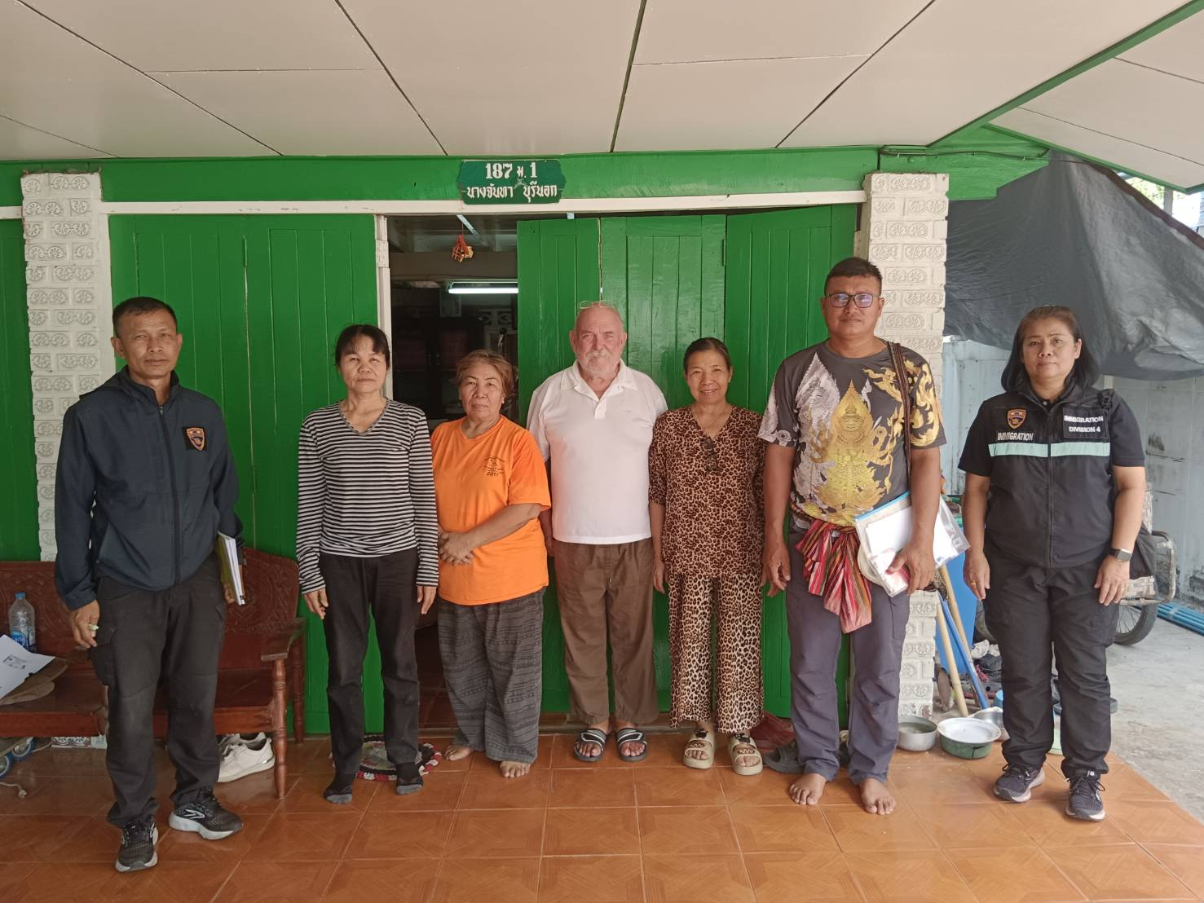

วันที่ 22 เม.ย.69 เวลาประมาณ 13.00 น. งานสืบสวนปราบปราม ได้ดำเนินการออกตรวจสอบข้อเท็จจริง กรณี Mr.Thomas Joseph Raymond สัญชาติอเมริกัน ขออยู่ต่อด้วยเหตุผลครอบครัวผู้มีสัญชาติไทย เพื่ออยู่อุปการะภรรยาสัญชาติไทย ณ บ้านเลขที่ 152 หมู่ 2 ต.แวงน่าง อ.เมือง จว.มหาสารคาม

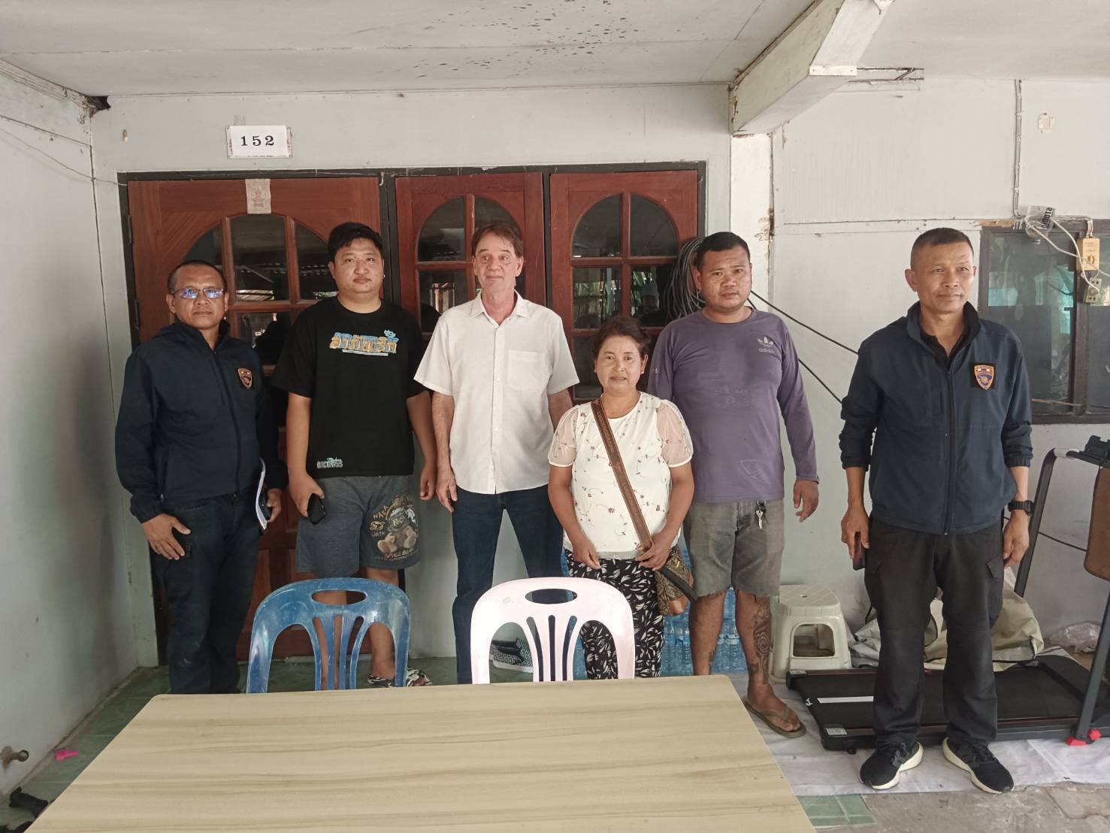

วันที่ 29 เม.ย.69 เวลาประมาณ 14.30 น. งานสืบสวนปราบปราม ได้ดำเนินการออกตรวจสอบข้อเท็จจริง กรณี Mr.Theun Chanthavong สัญชาติลาว ขออยู่ต่อด้วยเหตุผลครอบครัวผู้มีสัญชาติไทย เพื่ออยู่อุปการะภรรยาสัญชาติไทย ณ บ้านเลขที่ 5 หมู่ 14 บ้านโนนสว่าง ต.โนนแดง อ.บรบือ จว.มหาสารคาม
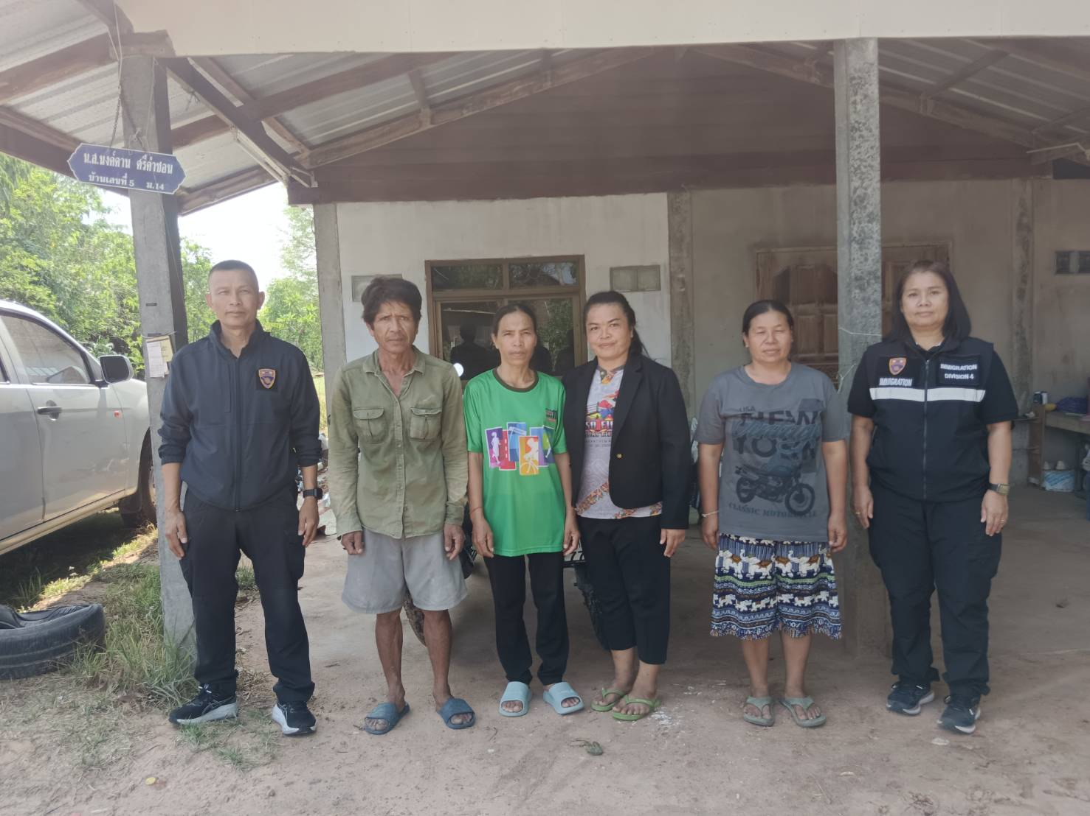

วันที่ 22 เม.ย.69 เวลาประมาณ 21.30 น. พ.ต.ท.สุพล ศรีพัก สว.ตม.จว.มหาสารคาม สั่งการให้เจ้าหน้าที่ชุดสืบสวนปราบปราม ร่วมกับหน่วยงานที่เกี่ยวข้อง ออกตรวจสอบและกวดขันจับกุมผู้กระทำความผิดในพื้นที่รับผิดชอบ ได้กระทำการจับกุม Mrs.Alina Chokbengboun สัญชาติลาว ข้อหา เป็นคนต่างด้าวทำงานนอกเหนือจากที่มีสิทธิจะทำได้
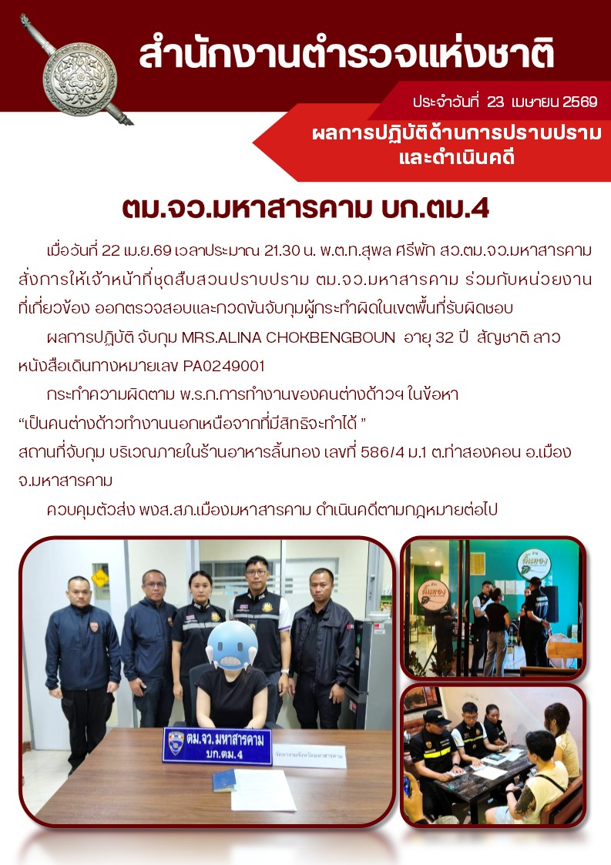

วันที่ 24 เม.ย.69 เวลาประมาณ 14.30 น. งานสืบสวนปราบปราม ได้ดำเนินการออกตรวจสอบข้อเท็จจริง กรณี Mr.Lasse Arttury Sutinenl สัญชาติฟินแลนด์ ขออยู่ต่อด้วยเหตุผลครอบครัวผู้มีสัญชาติไทย เพื่ออยู่อุปการะภรรยาสัญชาติไทย ณ บ้านเลขที่ 318 หมู่ 9 บ้านแพง ต.แพง อ.โกสุมพิสัย จว.มหาสารคาม
